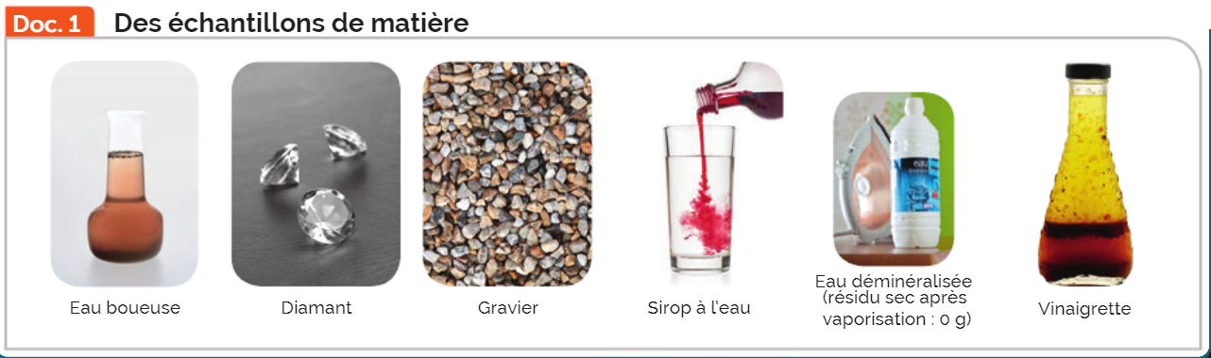

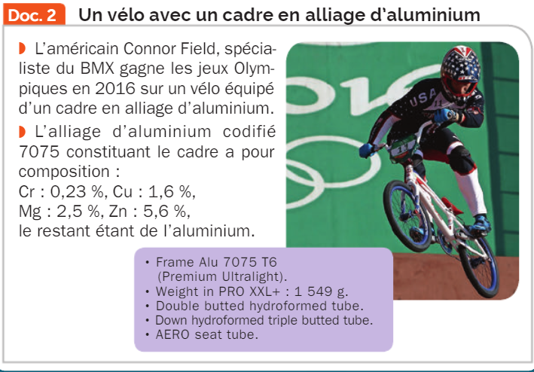
La composition massique d’un mélange donne les rapports de la masse de chacun de ses constituants sur la masse totale du mélange. Ils sont exprimés en %.
Un corps pur est composé d’un seul constituant appelé espèce chimique.

- Classez les échantillons de matière du document 1 en corps purs, mélanges homogènes et mélanges hétérogènes.
- Proposez des définitions des mots mélange, homogène et hétérogène.
- Complétez le tableau de la question 1 en citant deux nouveaux exemples de chaque.
- Calculez les masses de cuivre, chrome, aluminium, zinc et magnésium nécessaire à la fabrication du cadre du BMX du document 2.

